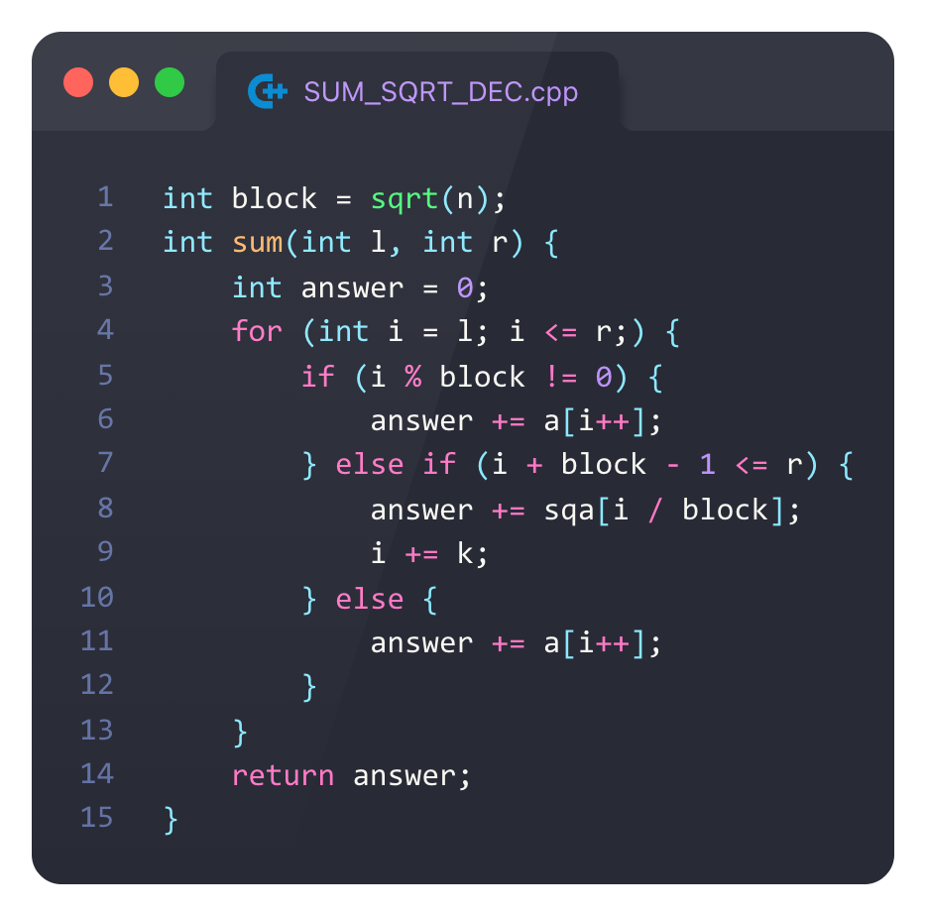

1. Инициализация answer = 0; требует c1 итераций.

Цикл в 4 строке — (в худшем случае) n.

Проверка условия 1 (строка 5): 2 операции и выполнение дальнейшей ветки еще четыре (+=, a[i], i++) операции. При условии один получим итого 6 операций.

Строка 7: аналогично получаем 9 операций в ветке.

Строка 10: всего 4

Строка 14: затраты в некую c2

И тогда итоговая сумма:

c1 + n * ([условие 1] * 6 + [условие 2] * 9 + [условие 3] * 4) + c2, где условия это 0 или 1 (ушли в ветку цикла или не ушли).

2. f(n) = n. В зависимости от ветки цикла мы получим c1 + 6n/9n/4n + c2 — для общности пусть

c + an. Хотим такую k, что kn <= c + an.

Возьмем нижнюю оценку a = 4. Тогда при n >= 1: 4n <= c + 4n. Для верхней оценки возьмем 9n и получим, что при n >= max(c, 1): c + 8n <= 9n. По определению тогда выполняется **T(n) = θ(n)**